***Уважаемые коллеги, учителя!***

***Каждый проведенный вами урок - это маленькая жизнь, всегда интересная и познавательная, которая проходит на одном дыхании.***

***И в этот золотой осенний день мы вам желаем всегда оставаться на той педагогической вершине, которую вы достигли, и выше которой не бывает.***

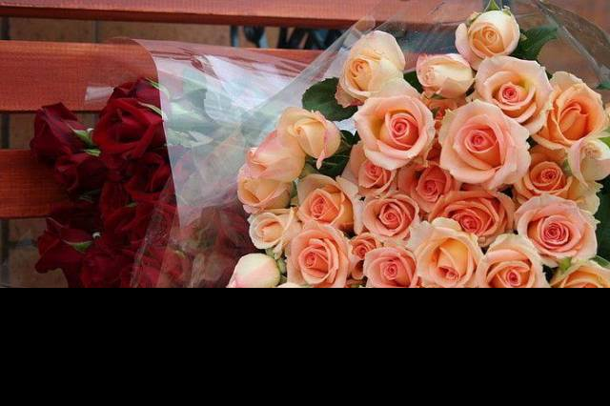

**Грозненский райсовет**

**Профком школы**